Міністерство освіти і науки України

Національний технічний університет України «Київський політехнічний

інститут імені Ігоря Сікорського"

Факультет інформатики та обчислювальної техніки

Кафедра інформатики та програмної інженерії

Звіт

з лабораторної роботи № 6 з дисципліни

«Основи програмування-1.

Базові конструкції»

«Організація підпрограм»

Варіант 21

Виконав студент Нездолій Владислав Анатолійович

Перевірив Камінська Поліна Анатолівна

Київ 2021

**Лабораторна робота 6**

**Організація підпрограм**

**Мета –** набути навичок складання і використання підпрограм користувача.

.

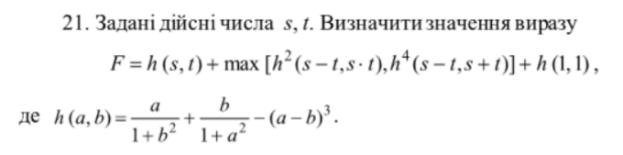

**Завдання:**

**Розв'язання:**

*1.Постановка задачі*

Задано значення s та t.

Результатом роз’язку задачі є значення виразу, обумовленого в завданні.

*1.2.Побудова математичної моделі*

|  |  |  |  |
| --- | --- | --- | --- |
| Змінна | Тип | Ім’я | Призначення |
| s | Дійсний | s | Початкове дане |
| t | Дійсний | t | Початкове дане |
| F | Дійсний | F | Результат |

**Випробування коду на С++**

Код:

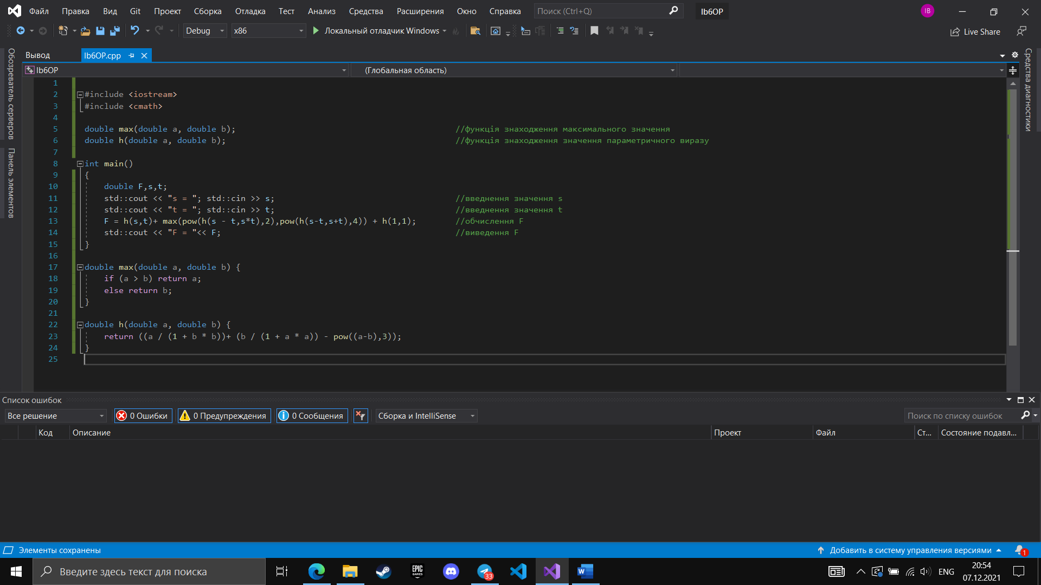

Результат:

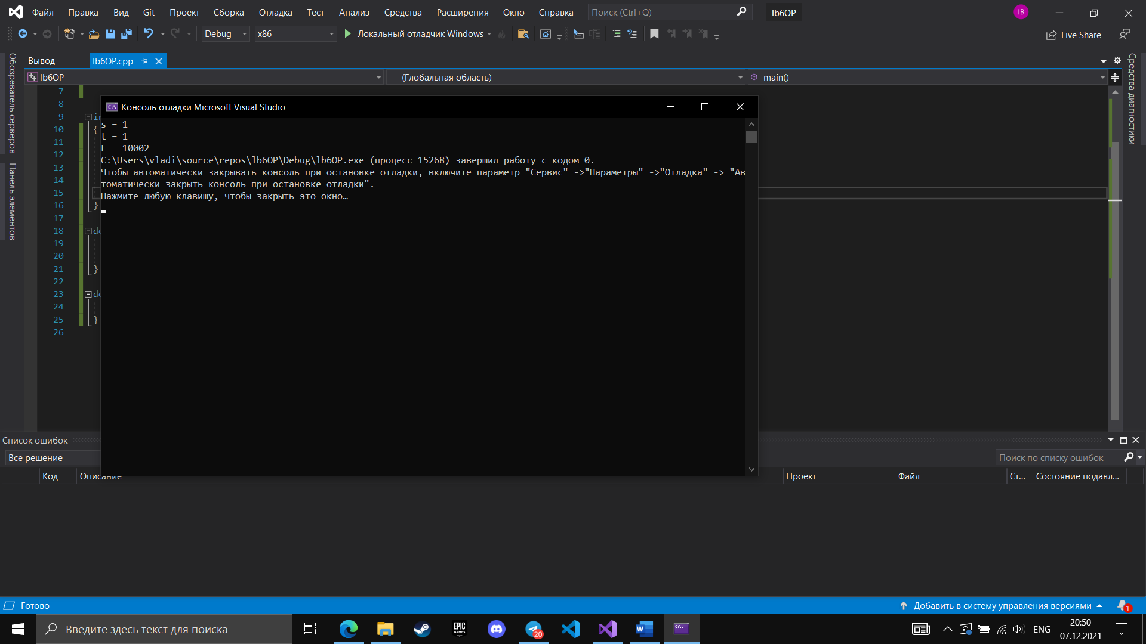

**Випробування коду на Python**

Код:

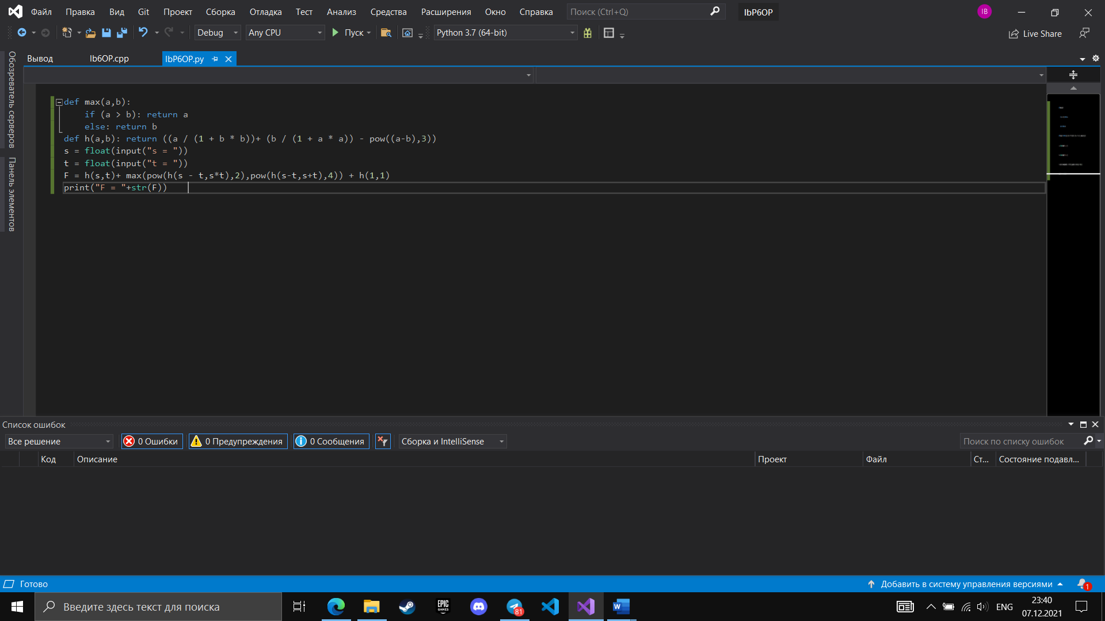

Результат:

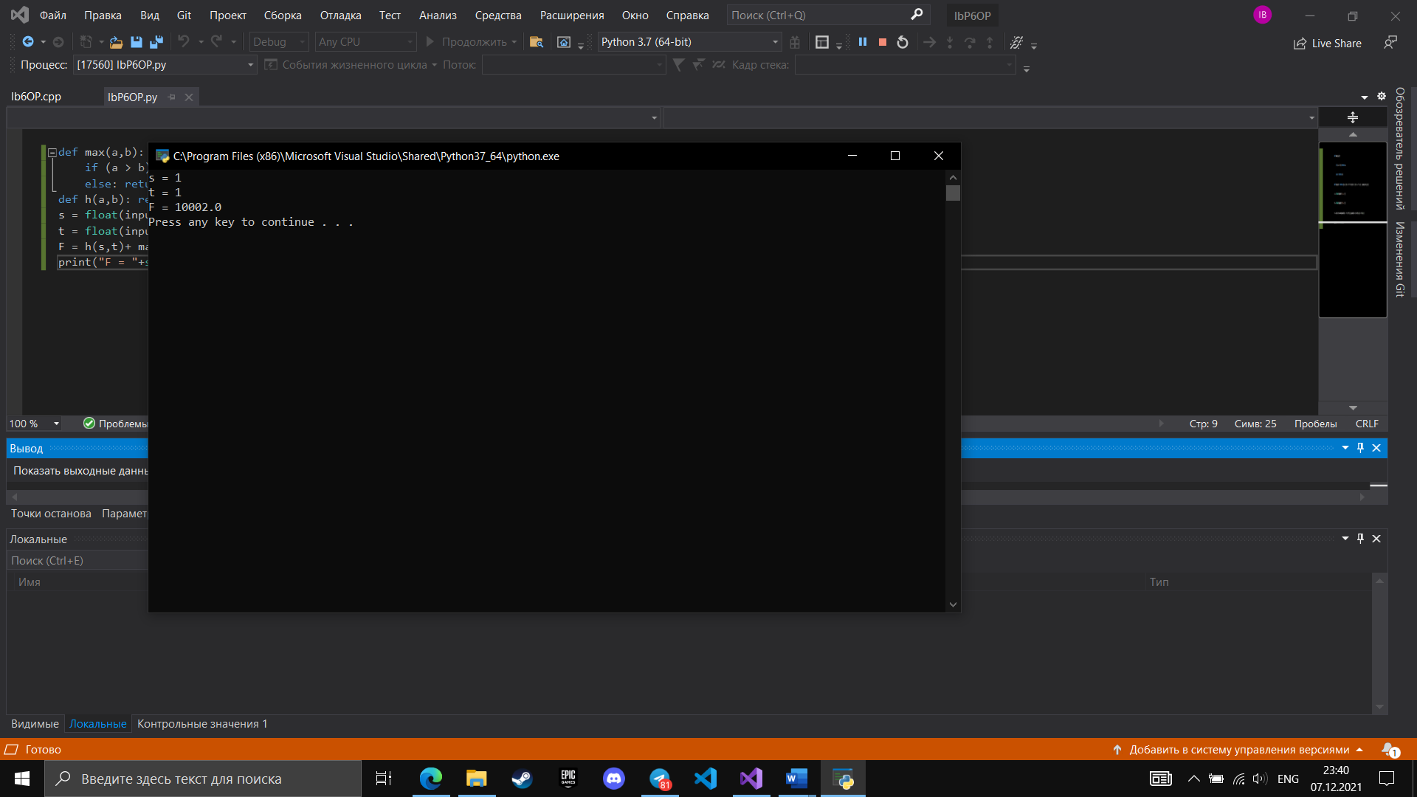

|  |  |
| --- | --- |
| Блок | Дія |
|  | Початок |
| 1 | Введення: s = 1, t = 1 |
| 2 | F = h(1,1) + max[(h(s-t,s*t))^2, (h(s-t,s+t))^4] + h(1,1) , де h(a,b)  h = ((a / (1 + b * b))+ (b / (1 + a * a)) - pow((a-b),3)) |
| 3 | h(1,1) = 1, (h(1-1,1*1))^2 = 4, (h(1-1,s+1))^4 = 10000 |
| 4 | F = h(1,1) + max[4, 10000] + h(1,1) = 10002 |
| 5 | Виведення: F =10002 |
|  |  |
|  | Кінець |

**Висновок**: в результаті лабораторної роботи було написано код на C++ та Python, відповідно до завдання, знайдено значення виразу, обумовленого в завданні та створено підпрограми для знаходження значення виразу h та мінімального із двух чисел.